**Relatório do Módulo 3 de Introdução a Métodos Computacionais em Física - 2019.2**

**Aluno:** Gabriel Pereira Souza da Silva

**CPF:** 104.669.334-44

**Curso:** Física - Bacharelado

**Professor:** Leonardo Cabral

* **Apresentação**

Neste módulo, utilizamos os métodos de integração simpléticos e não-simpléticos para estudar o movimento de dois sistemas oscilatórios conservativos: um oscilador harmônico simples (OHS) e um pêndulo simples (PS). Investigamos também o comportamento desse tipo de sistema sob a influência de uma força externa e observamos fenômenos como a ressonância. Além disso, também foi realizada uma observação da evolução temporal do espaço de fase dos sistemas para diferentes condições iniciais de contorno.

* **Sistemas conservativos**

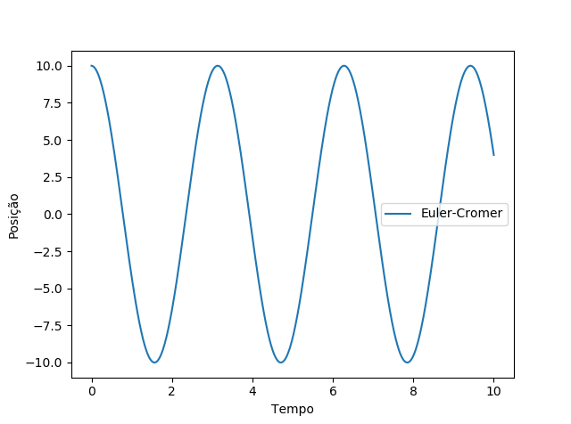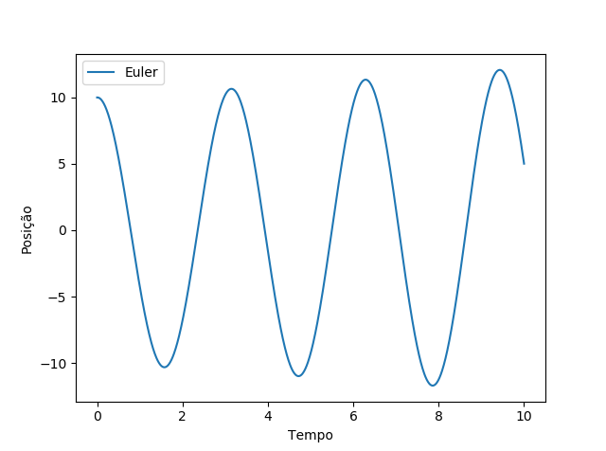 Com as EDOs já conhecidas para o movimento de um OHS e um PS, suas integrações numéricas foram realizadas utilizando três métodos: Euler, Euler-Cromer e Euler-Richardson; onde apenas os dois últimos são simpléticos. Para um OHS partindo do repouso na posição x = 10, temos os seguintes gráficos para a sua posição em função do tempo:

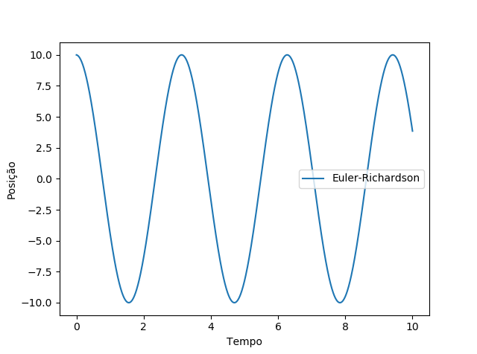

Para um PS iniciando em repouso, na posição de 5 graus em relação ao eixo de oscilação, temos as seguintes curvas:

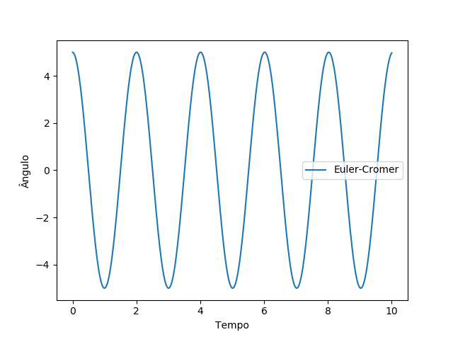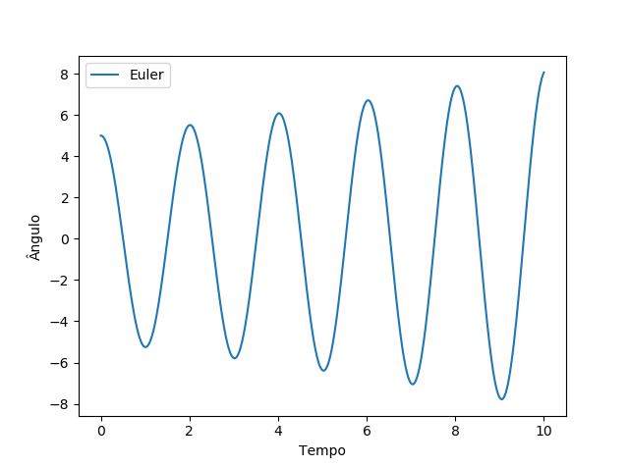

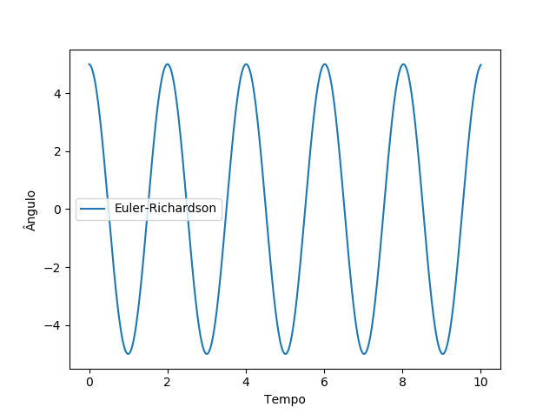

Vemos que, para ambos os sistemas, os métodos simpléticos oferecem um comportamento oscilatório conservativo. Já o método de Euler falha ao não conservar a amplitude do movimento.

Agora vejamos o comportamento da energia mecânica no diagrama de fase de cada sistema por um método simplético:

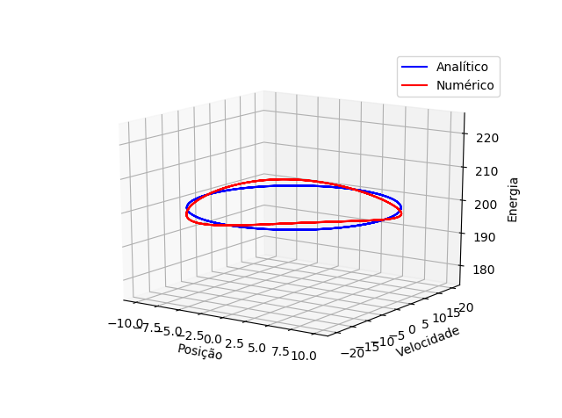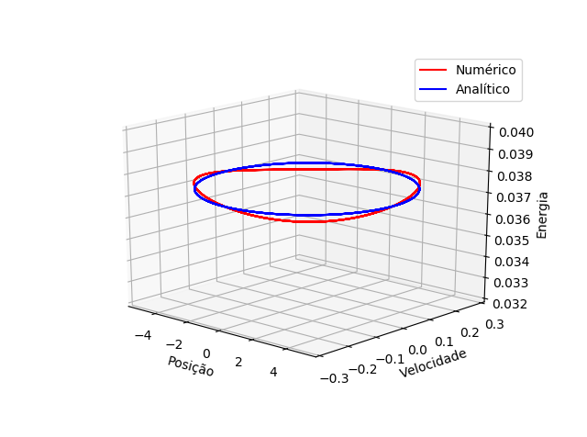

**Pêndulo Simples**

**OHS**

Ignorando as flutuações computacionais, vemos que a energia de ambos os sistemas se mantém constante, assim como previsto pela solução analítica.

* **Oscilações forçadas**

Vejamos agora o comportamento de um dos sistemas ao submetê-lo a uma força motriz externa periódica e a uma força dissipativa dependente da velocidade do sistema. Para o sistema OHS e uma força externa proporcional a **cos(ωdt)**, levantamos as curvas da posição em função do tempo para diferentes valores da frequência **ωd**.

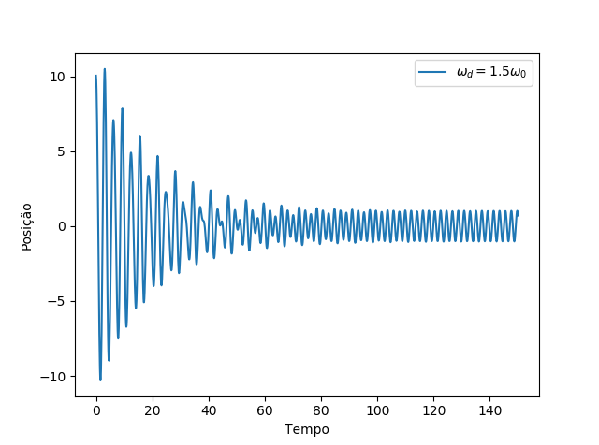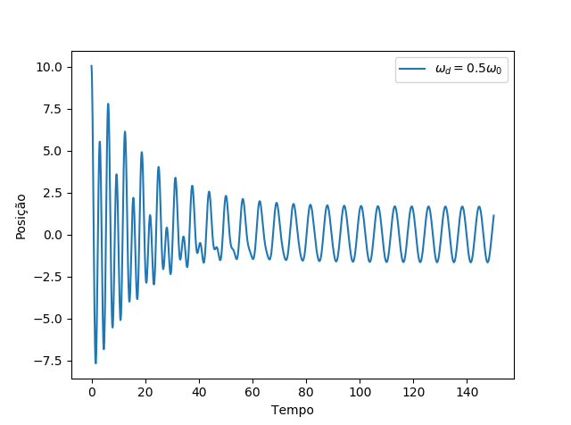

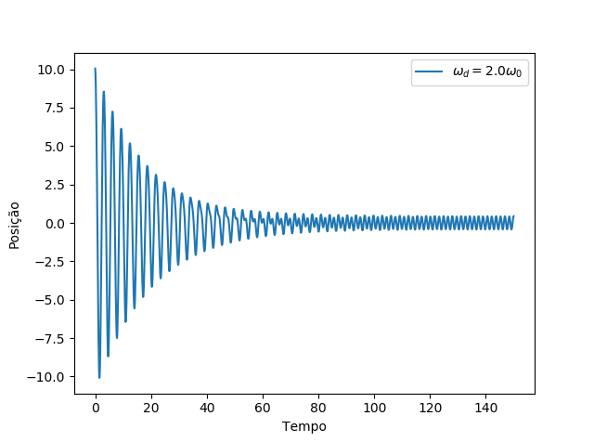

Vemos que, devido o termo dissipativo, em algum momento o sistema deixa de oscilar na sua frequência natural **ω0** e passa a oscilar na frequência da força externa, **ωd**. Agora, vamos mudar a constante relacionada ao termo de dissipação, γ:

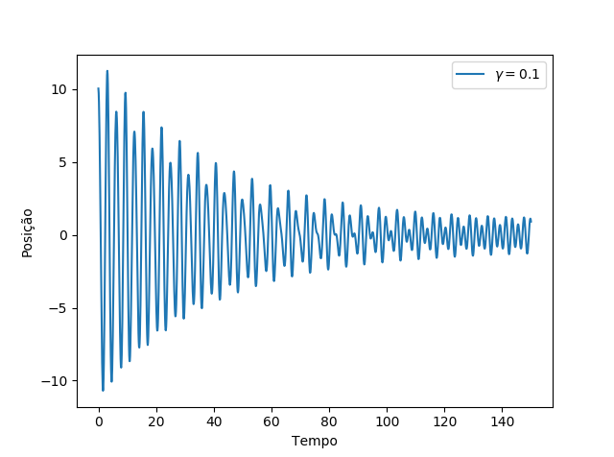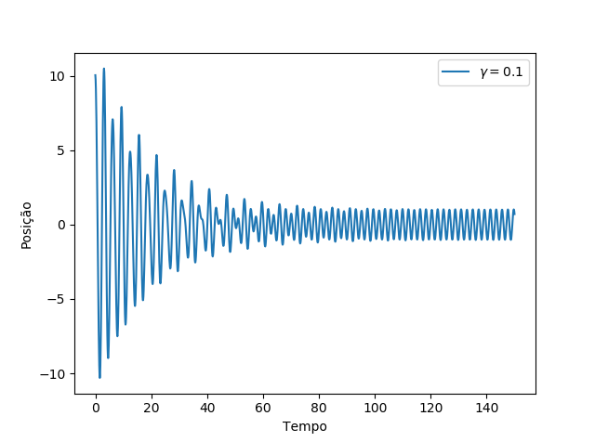

**= 0.05**

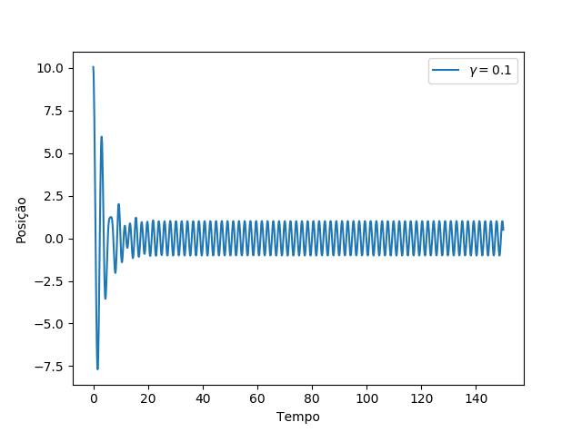

**= 0.5**

Como esperado, vemos que a força externa domina o sistema mais rapidamente ao aumentarmos o fator de dissipação.

Vejamos agora a curva da amplitude do movimento final, ou seja, do movimento dominado pela força externa, para diferentes valores de **ωd**.

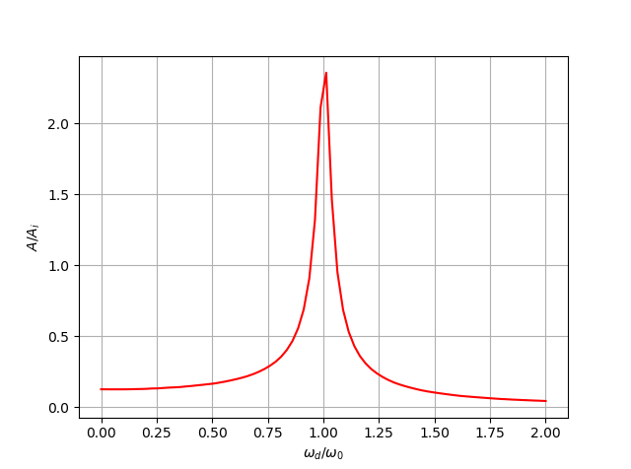

É possível observar que, quando a força externa tem frequência igual à frequência natural do OHS, a amplitude do movimento é aumentada por um fator maior que dois. Já para valores de **ωd** longe de **ω0**, a amplitude do movimento diminui drasticamente. Esse fenômeno é conhecido como ressonância.

* **Diagrama de fase**

Vamos investigar agora a evolução temporal do diagrama de fase dos dois sistemas oscilatórios. Dessa vez, retiramos a força externa e a dissipativa, e voltamos ao problema inicial. Para cada caso, consideramos quatro sistemas iguais, mas com diferentes condições iniciais (diferentes cores nos gráficos a seguir).

Vejamos o que acontece com os pontos do diagrama de fase – coordenada generalizada **q** e momento conjugado **p** – ao utilizarmos um método simplético e não-simplético, e comparando com a solução analítica.

Para o OHS, temos:

**Simplético**

**Não-simplético**

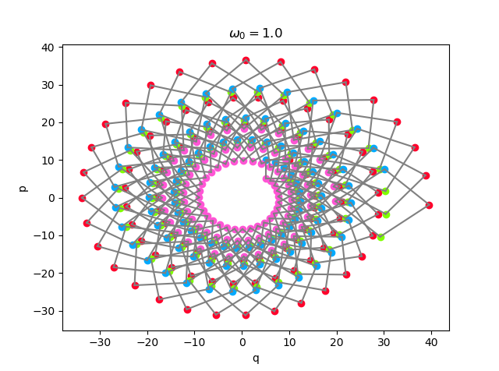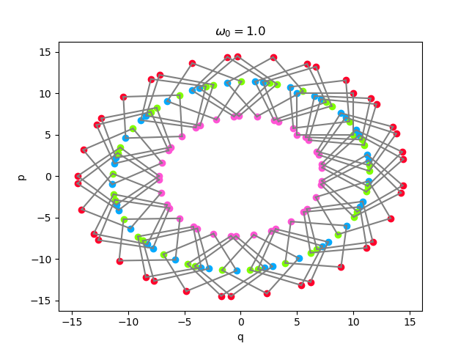

**Analítico**

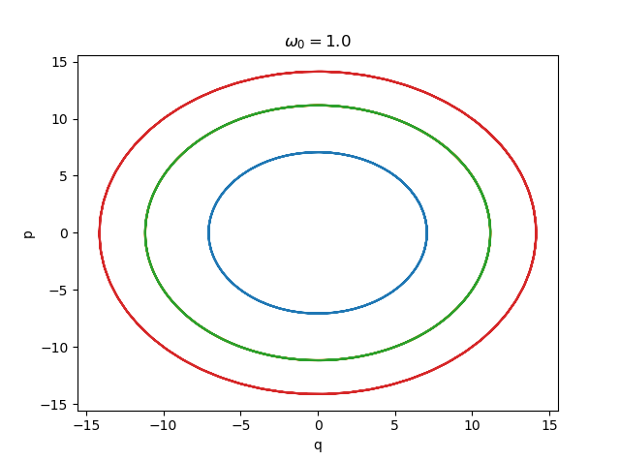

E para o pêndulo simples:

**Simplético**

**Não-simplético**

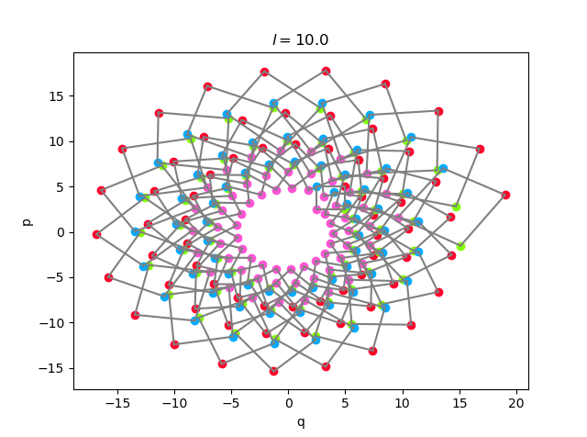

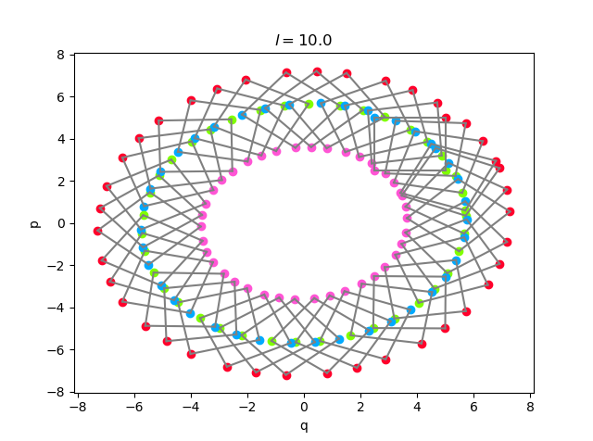

**Analítico**

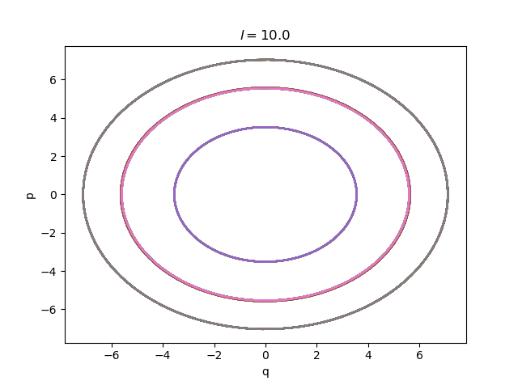

onde **l** é o tamanho do pêndulo, que define sua frequência.

Vemos que, em ambos os sistemas, o método não-simplético não conserva a área inicial no diagrama de fase (retângulo composto pelos quatro osciladores ou pêndulos), nem também a área formada pela evolução temporal de cada um dos corpos. Em contrapartida, o método simplético reflete o comportamento esperado pela solução analítica.